附件3
重修选课常见问题及处理流程

✮常见问题1
现象：【不及格/已修】页面没有任何课程，或者没有某一门课程。
处理流程：学生所有不及格成绩都会在页面展示，若学生确认原来选过某门课程（可自行查询当学期课表），但页面没有该课程，说明没有成绩（可自行查询成绩单），请联系所属学院教务办（附件6 各教学单位教务办常用联系电话），由教务办咨询教务处教务科补录成绩事宜。
✮常见问题2
现象：【不及格/已修】页面有课程，某门课若提示“本轮选课未开课”。
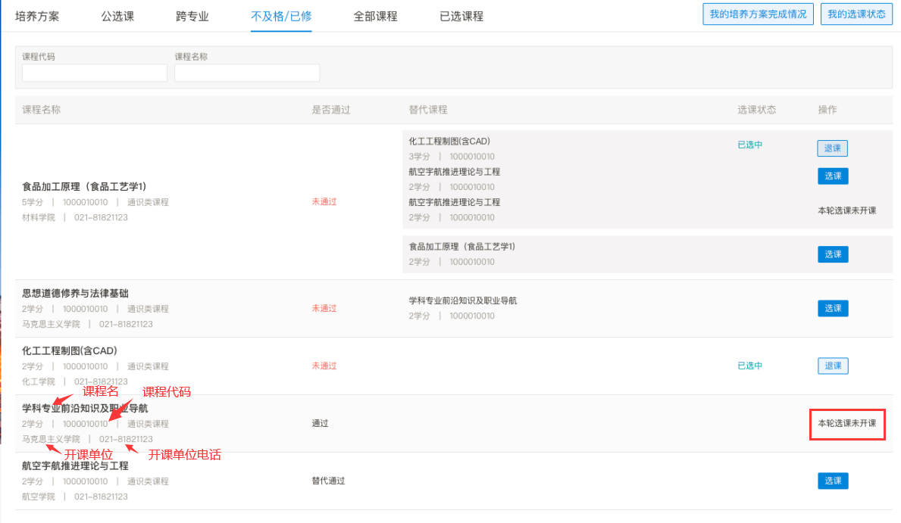
处理流程：（1）“附件1 2020-2021学年第二学期重修开课清单”是第二学期几乎全部已开课课程，“附件2 滚动开课课程清单”是第一学期部分课程，学生可自行查询这两个“清单”（注意：课程代码、课程名完全一致才表示本学期开设这门课程），若“清单”中都没有该课程，说明该课程本学期教学单位不开设重修，请学生暑期或下学期再继续重修。
毕业班学生若确实需要修读未开设课程，请学生联系开课单位教务办咨询该课程的重修开设及“课程替代关系”情况。若需增开或调整重修开课情况，由开课单位教务办联系教务处教学科（理论课）和实践科（实践环节课）。
（2）若“清单”中有该课程（课程代码、课程名完全一致），说明可能存在系统功能性问题，请咨询教务处信息科。
✮常见问题3
现象：【不及格/已修】页面有需要选的课，点击“选课”后显示“时间冲突”。
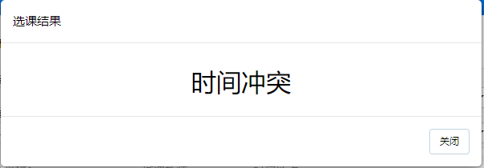
处理流程：根据“关于开展2020-2021学年第二学期本科生重修选课工作的通知”，“正常重修班”允许冲突选课，“滚动开课课程”不允许冲突选课。若滚动开课课程与学生已选课程时间冲突，学生可自行退选冲突课程，或下次再重修。
✮常见问题4
现象：【不及格/已修】页面有需要选的课，点击“选课”后显示“教学班人数已满”。
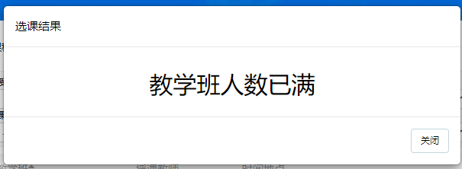
处理流程：根据“关于开展2020-2021学年第二学期本科生重修选课工作的通知”，课程修读名额以系统设置容量为限，满额不再受理。若特殊情况，请学生联系开课单位咨询是否能增加名额。

✮相关联系方式
理论课程重修具体事宜请咨询教学科，65916755
实践课程重修具体事宜请咨询实创科，65916735
重修直接考试具体事宜请咨询教务科，65916737
选课操作具体事宜请咨询信息科， 65916738

